附件1
铜川市药品安全应急指挥体系框架
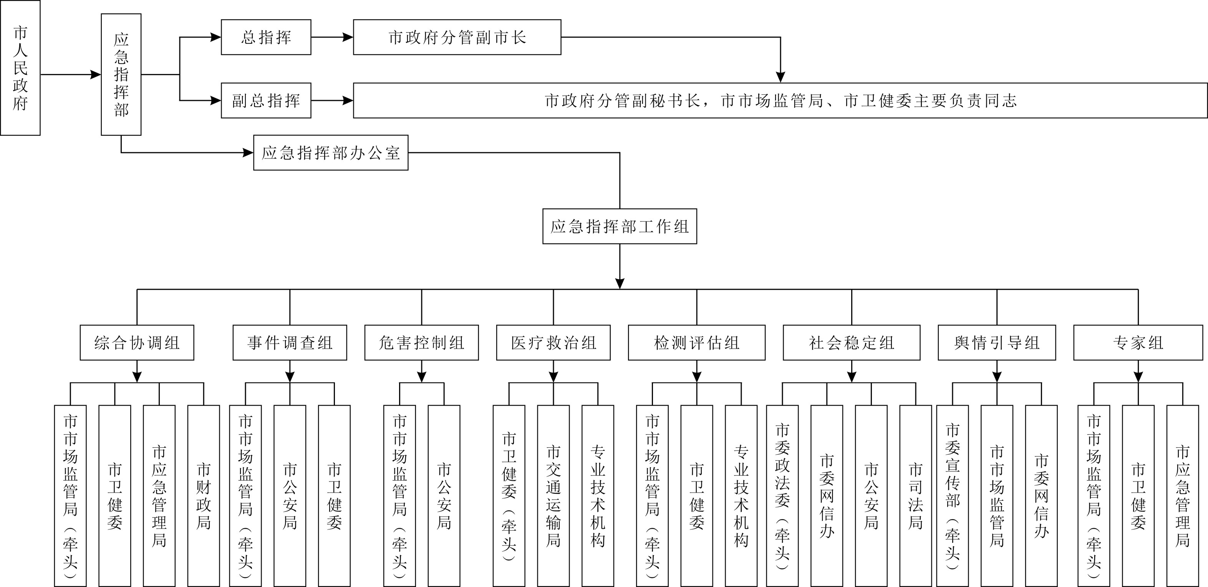
附件2
铜川市药品安全突发事件应急工作流程
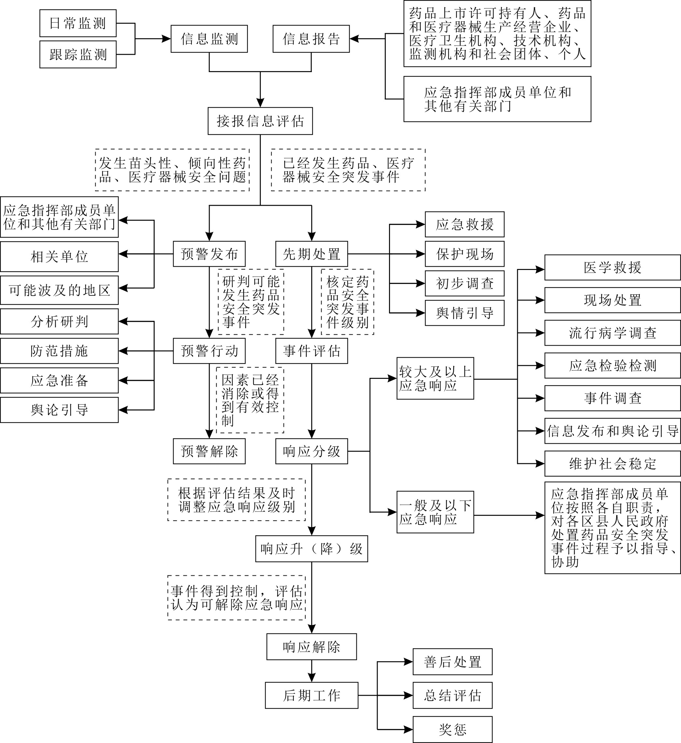
附件3
铜川市药品安全突发事件信息报告表
报送单位（盖章）： 报送时间： 年 月 日 时 分
事件
名称
参与处置部门
主报 |  |  | 报告类别（√） |  | 初报（ ）续报（ ）
抄送
签发
领导
事发  时间 |  | 事发  地点
事件等级（√） | （ ）非级别 （ ）一般（Ⅳ级） （ ）较大（Ⅲ级）  （ ）重大（Ⅱ级） （ ）特别重大（Ⅰ级）
事件基本情况 | 初报情况：  续报情况：
事件  原因 | 初判原因：  续报原因：
控制  措施 | 初报处置措施：  续报处置情况：
联系  方式 | 联系人： 电话： 传真：  手 机： 电子邮箱：  地址/邮编：
备注 | 发生地市场监管部门及相关职能部门依照本《预案》规定第一时间报告事件信息。
附件4
铜川市药品安全突发事件信息通报
编号：
：
根据《铜川市药品和医疗器械安全突发事件应急预案》及其相关规定，现将下列药品安全突发事件信息通报你们，请依法依职做好工作。
事件发  生单位 | 单位：  地址：  联系人： 电话： 传真：
接收病人  医疗单位 | 单位：  地址：  联系人： 电话： 传真：
事件
类别
事件摘要
附件目录
联系方式 | 联系人： 电话： 传真：  手机： 电子邮箱： 地址/邮编：
备注 | 获取药品和医疗器械安全突发事件信息的部门，经初步核实后，依照本《预案》规定通报相关部门。

（单位盖章）
年 月 日
附件5
铜川市药品安全突发事件舆情信息报告表
报送单位（盖章）： 报送时间： 年 月 日 时 分
事件  名称 |  |  |  | 信息  来源
主报 |  |  |  | 报告  类别  （√） | 初报（ ） 续报（ ）
抄送
事发  时间 |  | 事发  地点
事件基  本情况 | 初报情况：  续报情况：
事件  原因 | 初判原因：  续报原因：
处置  情况 | 初报处置措施：  续报处置情况：
信息
研判
呈报部
门建议
领导
批示
联系  方式 | 联系人： 电话： 传真：  手机： 电子邮箱：  地址/邮编：
备注 | 各单位获取药品和医疗器械安全舆情信息，经初步核实研判后，依照本《预案》规定第一时间填写此表上报。
附件6
铜川市药品安全突发事件舆情信息通报
编号：
：
根据《铜川市药品和医疗器械安全突发事件应急预案》及其相关规定，现将下列药品安全突发事件舆情信息通报你们，请依法依职做好工作。
事件发  生单位 | 单位：  地址：  联系人： 电话： 传真：
事件
类别
事件
摘要
附件
目录
联系  方式 | 联系人： 电话： 传真：  手机：  电子邮箱： 地址/邮编：
备注 | 获取药品安全突发事件舆情信息的部门，经初步核实后，依照本《预案》规定通报相关部门。

（单位盖章）
年 月 日

